3 klasė, 4 pamoka 2020.11.23

1. Toliau kartojam gamą h-moll: natūrali, harmoninė (VII laipsnis paaukštintas), melodinė (VI ir VII laipsnis paaukštintas, atgal kaip natūrali). Padainuoti ir pagroti (pianinu arba naudojant virtuapliano.net). 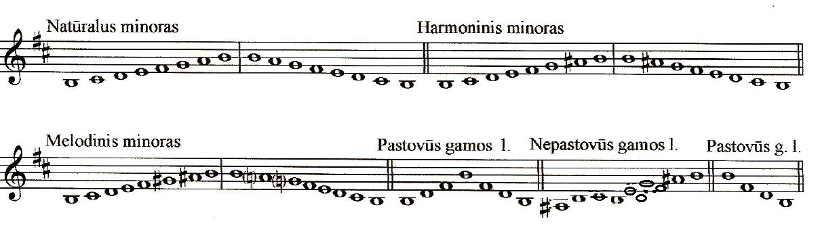
2. Paploti ritmą: <https://www.youtube.com/watch?v=cHad-I5AJT0>
3. Pratimas: padainuoti, pagroti naudojant virtualpiano.net arba pianiną. Nuo penkto pratimo takto dainuojama antra eilutė – oktava žemiau.



1. Intervalų kartojimas:



Tercija – intervalas, atstumas tarp dviejų muzikos garsų. Apima tris laipsnius, būna didžioji (d.3) ir mažoji (m.3)

Sudaryti tokius pat intervalus nuo garso SOL. Nufotografuoti ir atsiųsti: katinrita7@gmail.com